**Penjelasan Website Klinik Dokter Gigi(Escalade)**

1. Login(Dokter,Klinik,Resepsionis) dan register

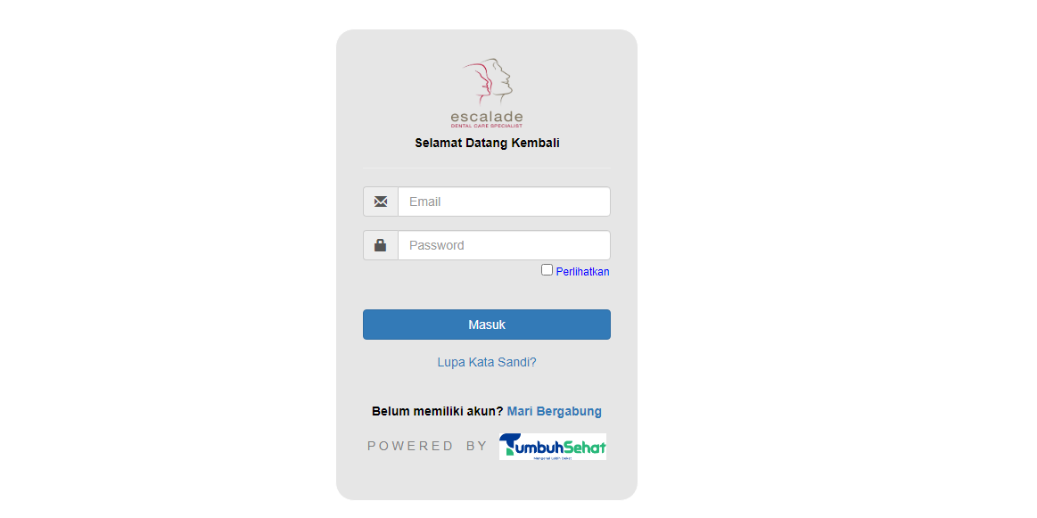

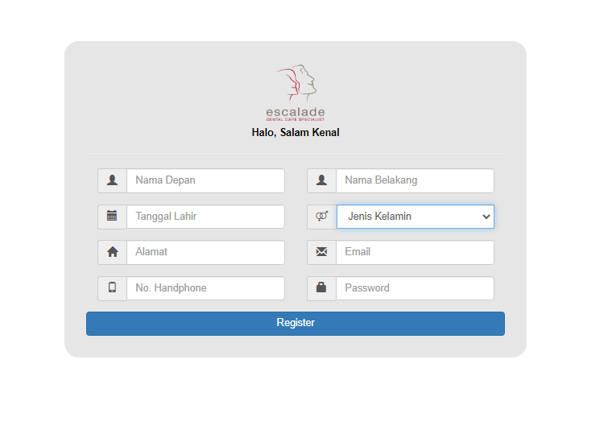

1. Halaman Home(Filter dokter dan tanggal(datepicker) dengan ajax)

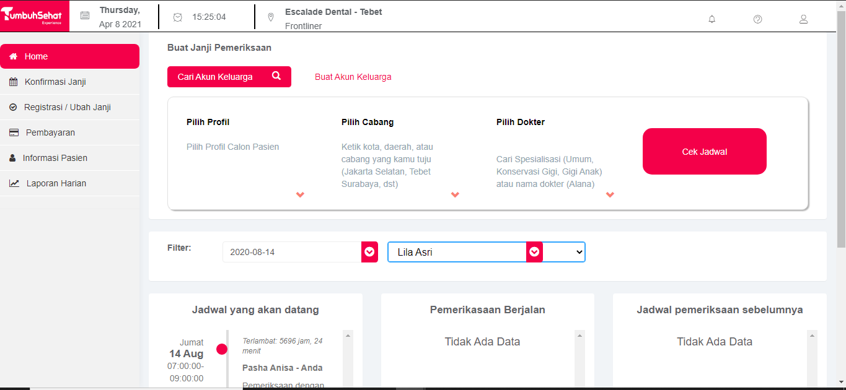

1. Halaman Konfirmasi Janji(Konfirmasi janji pasien)+Sweet Alert

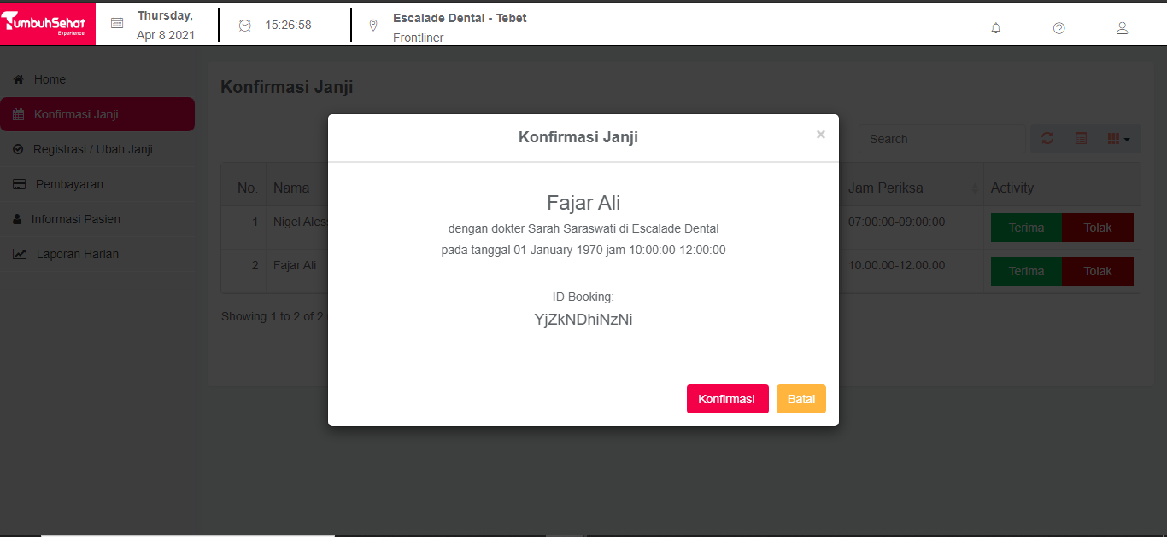

1. Halaman Booking(Untuk keperluan booking sesuai dokter dan jadwal dokter)

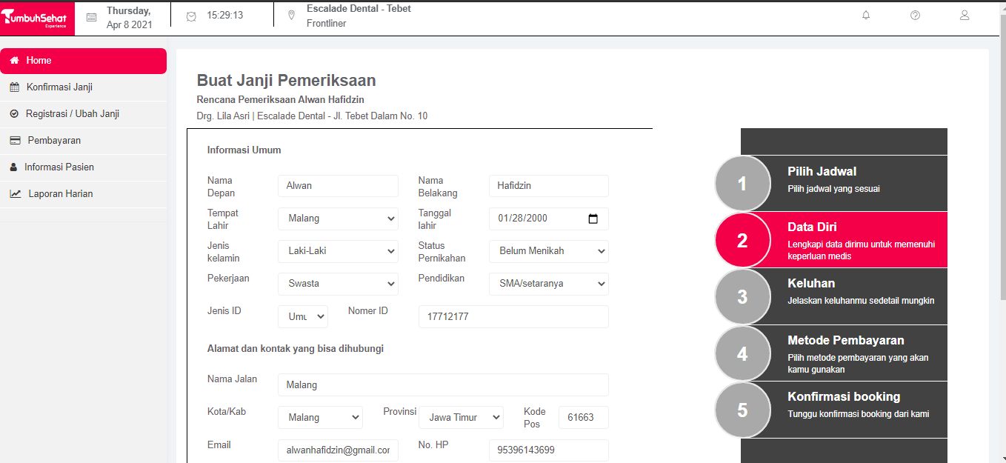

1. Halaman Informasi Pasien(Data Informasi Pasien dan filter tanggal dengan datepicker ajax)

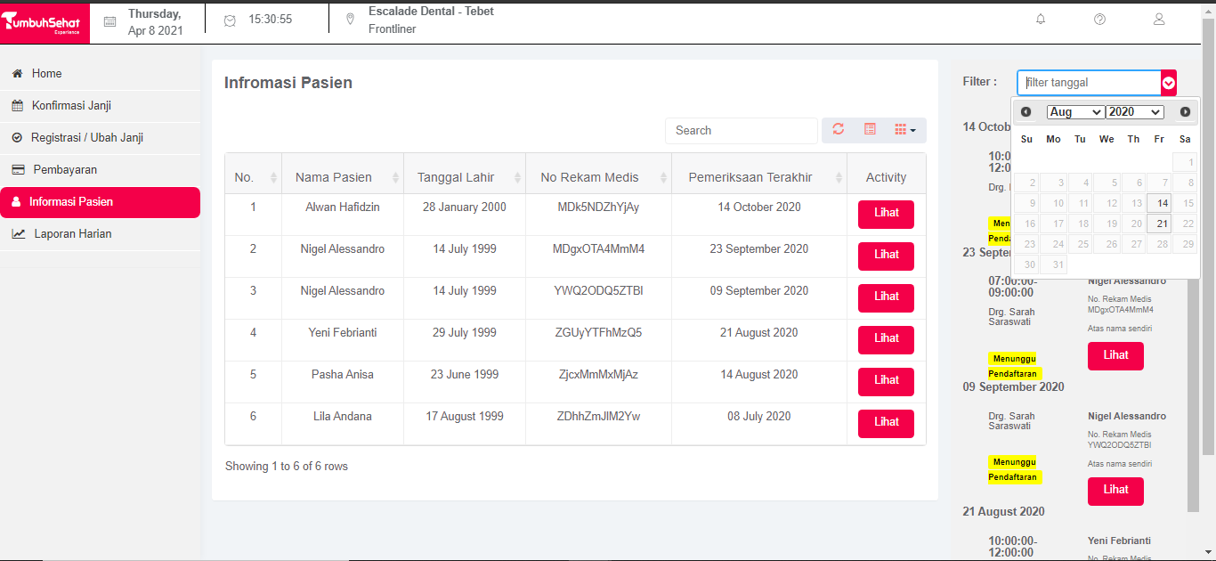

1. Detail Informasi Pasien Sesuai Id

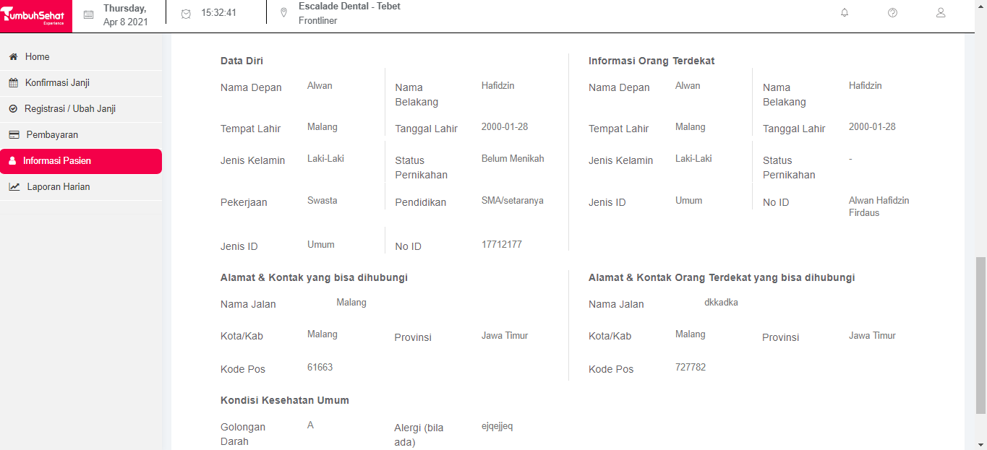

1. Halaman Laporan pendapatan(harian,mingguan,bulanan,tahunan)-dengan highcart dan filter periode(datepicker) dan filter dokter(dropdown) dengan menggunakan ajax

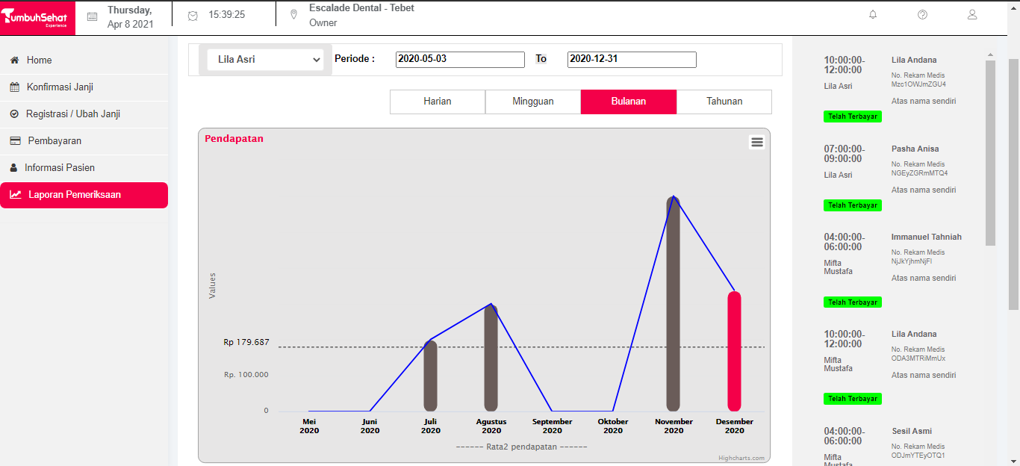

Dan beberapa halaman lainnya(Pembayaran,Halaman depan,Halaman Pasien daftar)